Atividades Domiciliar – Distanciamento Social Covid-19
Atividades De Artes – 3º Ano- C
Professor: Rômulo
Período: 1ª semana de Julho 2020
Samson Flexor: da Romênia para o Brasil
Samson Flexor foi outro artista que viajou, viajou e se fixou no brasil. Antes morou na Romênia, na Bélgica e na França.
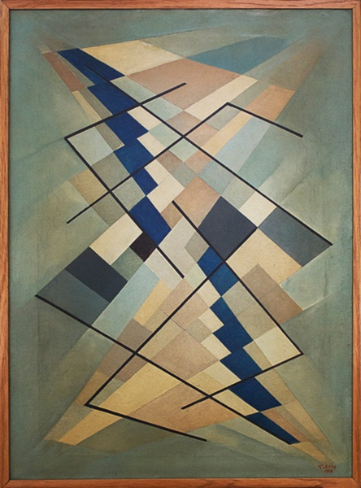
A obra desse artista esteve fortemente associada a um movimento artístico: o abstracionismo geométrico. Como o nome indica, as obras desse movimento são abstratas, ou seja, nelas o artista não está preocupado em representar o mundo como vemos, mas, sim, formas que por si já expressam muita coisa.
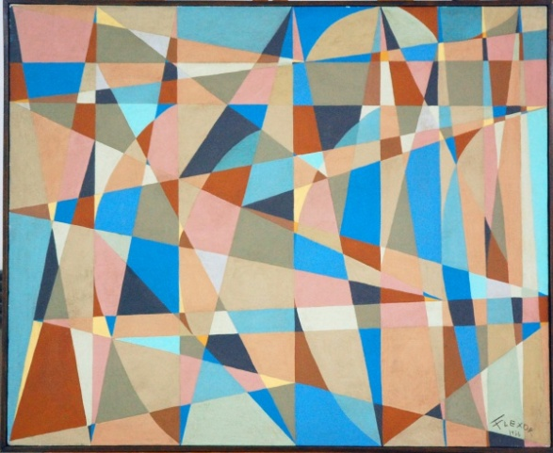
Geométrico, 1956. Samson Flexor

Segundo sua leitura, essas imagens criadas por Flexor:
- Parecem estáticas ou sugerem movimento?
- Transmite a você alguma sensação? Qual?
- Quais são as principais diferencias entre as duas obras?
O termo arte abstrata é utilizado para indicar obras que não representam objetos reconhecíveis.
O pintor e teórico da arte Wassily Kandinsky foi o primeiro artista a fazer uma pintura inteiramente abstrata. Para ele, os artistas deveriam dedicar-se a pintar o mundo interior e os sentimentos.
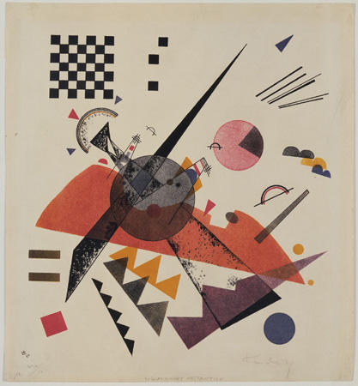
Laranja, 1923. Wassily Kandinsky
Como você imagina que poderia representar um sentimento, uma emoção por meio de uma pintura abstrata?
Você pode usar a régua, ou outras formas geométricas para fazer o desenho.
Use cores e formas geométricas .

